Дидактические игры "Спортивный калейдоскоп"
МКДОУ Воскресенский детский сад №2 «Семицветик»
инструктор по физической культуре Тебелева Н.Н.
Название: настольно-печатные дидактические игры "Спортивный калейдоскоп"
Актуальность и значимость : Игра предназначена для детей старшего дошкольного возраста 5-7 лет. Игра может быть использована педагогами работающими с детьми дошкольного возраста, и любящими родителями в совместной и самостоятельной деятельности с детьми, а так же в коррекционной работе с детьми.
Краткое описание: игры на формирование представлений о различных видах спорта.
Цель и задачи: развитие интереса к событиям спортивной жизни, знакомство с различными видами спорта, спортивными снарядами и инвентарем, расширение кругозора детей, развитие внимания, памяти, мышления.
Актуальность и значимость: игра может быть использована педагогами работающими с детьми дошкольного возраста, и родителями.
Оборудование: игры выполненные с помощью ПК (персонального компьютера), состоят из разрезных карточек. Необходимо распечатать карточки на цветном принтере, разрезать и можно использовать. Для практичности и долговечности, перед тем, как разрезать карточки их можно ламинировать.
Практическое применение: индивидуальные игры, совместные игры.

Дидактическая игра "Назови зимний вид спорта"
Цель: развитие интереса к событиям спортивной жизни,
Задачи:
1.Познакомить с различными видами спорта, спортивными снарядами и инвентарем.
2. Расширить кругозор детей, развить внимание, память, мышление.
Методика работы:
Вариант I: Ребёнок берет карточку с текстом, читает название вида спорта и подбирает соответствующую картинку-пиктограмму, если ребенок не умеет читать, то название вида спорта читает взрослый, а ребенок ищет картинку.
Вариант II: Детям раздаются карточки с пиктограммами, ведущий (взрослый или ребенок) читает название вида спорта, а дети ищут соответствующую пиктограмму среди своих карточек.

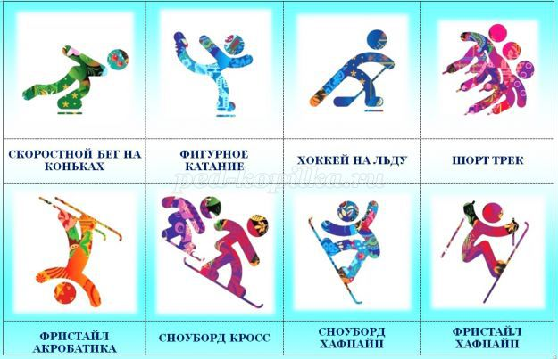

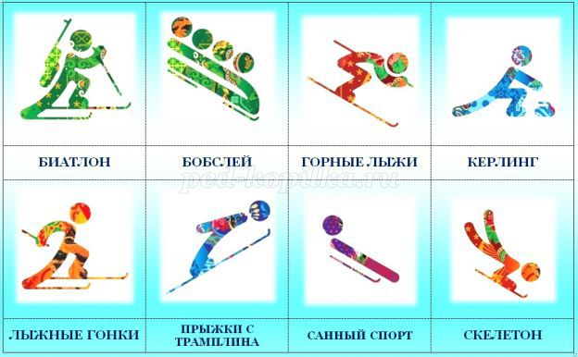
Дидактическая игра "Кому это принадлежит?"
Цель: развитие интереса к событиям спортивной жизни,
Задачи:
1.Познакомить с различными видами спорта, спортивными снарядами и инвентарем.
2. Расширить кругозор детей, развить внимание, память, мышление.

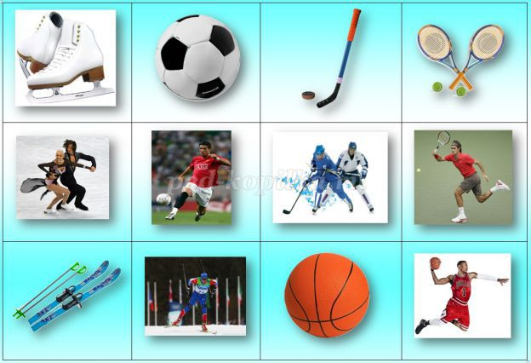

Перед началом использования данный лист с картинками разрезать на карточки.
Вариант игры: Ребенку предлагается составить пары картинок, найти для каждого предмета спортивного инвентаря подходящего спортсмена и назвать спортивный инвентарь и спортсмена или вид спорта.
В данной игре можно использовать стихи и загадки:
Он играет на коньках, клюшку держит он в руках.
Шайбу он той клюшкой бьет. Кто спортсмена назовет? (Хоккеист)
Вокруг глубокий снег лежит, а он легко поверх бежит.
Лишь с колеи сойти нельзя, кто мчится к финишу, скользя? (Лыжник)
Утро зимнее, погожее – солнце льётся на каток.
Я здесь больше не прохожая - я ледовых дел знаток! (Фигуристка)
Что же за игра такая? Мячик весело веду, и в кольцо его бросаю, вверх взлетая на ходу. Да. Хороший я игрок! Это мне мой рост помог! (Баскетболист)
Не ракету, а ракетку я держу своей рукой. Раз и мяч летит за сетку раз еще! и сет за мной. (Теннисист)
Зеленый луг, сто скамеек вокруг от ворот до ворот
Бойко бегает народ. (Футболисты).

Дидактическая игра "Спортивная мозаика"
Цель: развитие интереса к событиям спортивной жизни,
Задачи:
1.Познакомить с различными видами спорта, спортивными снарядами и инвентарем.
2. Расширить кругозор детей, развить внимание, память, мышление.

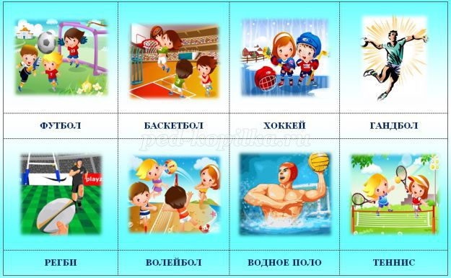

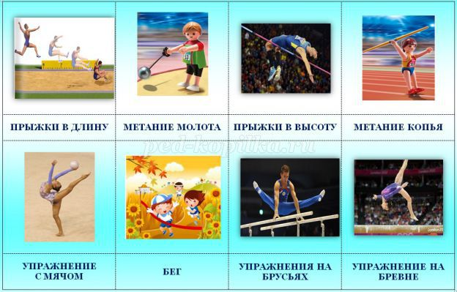
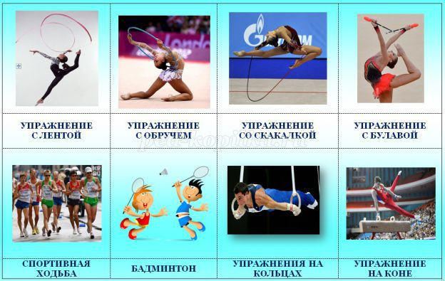
Вариант I и Вариант II данной игры аналогичны игре "Назови зимний вид спорта"Вариант III
Индивидуальная игра: предложите ребенку из всех картинок выбрать только те, на которых изображены спортивные игры, или спортивная гимнастика, или художественная гимнастика, или легкая атлетика. Или разделить все картинки сразу на четыре группы, в зависимости от уровня развития детей.
Групповая игра: в игре участвуют четыре игрока, которые получают задание, собрать картинки определенного вида.

